**《数字媒体技术综合实训》**

**项目指导书**

**数字媒体技术系**

# 实训项目1 Photon开发框架案例

## 任务1 PUN安装和设置

### 任务内容

1. 完成PUN2网络开发框架的下载与安装；

2. 在Unity中设置PUN2连接参数；

### 提前准备

1. 下载初始项目puntest\_start.zip；

2. 解压缩，并在Unity中打开这个初始项目。

### 任务步骤

1. 在Unity资源商店中下载PUN2

1）打开Unity项目，然后转到资产存储：（window->general->asset store）或按ctrl+9；

2）搜索“pun 2-free”，然后单击第一个结果或单击此处；



3）下载完成后导入pun 2包。

2.进行pun2联网参数配置

1）在[https://www.photonengine.com/](https://www.photonengine.com/" \t "_blank)网站上找到对应的pun项目，如下图所示：

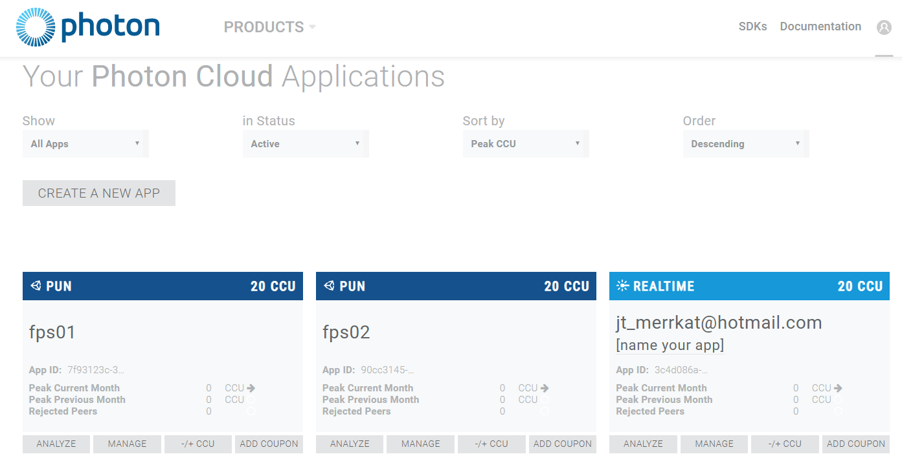

2）将appid保存在PUN Setup中，如下图所示：

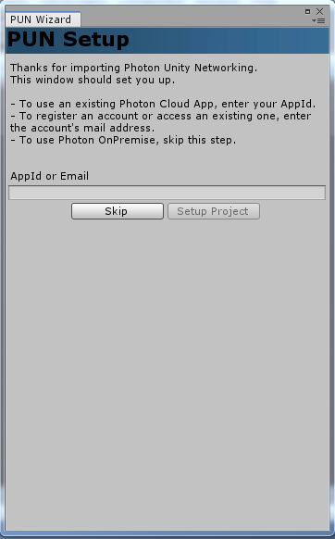

3）也可选择Window -> Photon Unity Networking -> PUN Wizard填入，如下图所示：

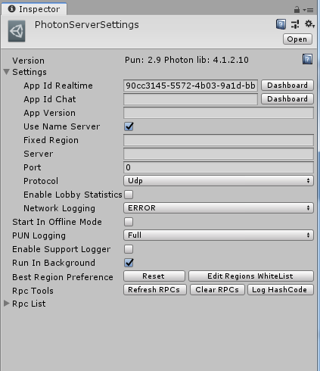

## 任务2 建立大厅

### 任务内容

1. 连接服务器
2. 房间的访问和创建

### 提前准备

1. 创建一个新的场景.保存为Launcher.unity

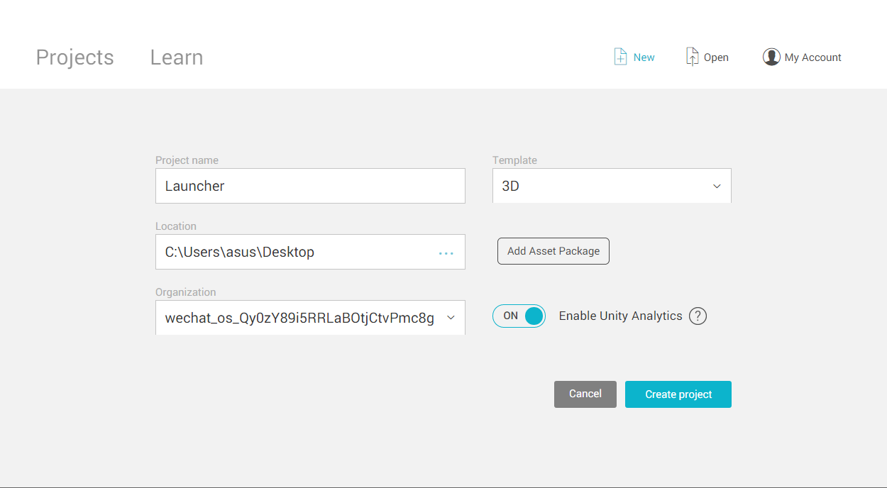

1. 创建新的C#脚本Launcher

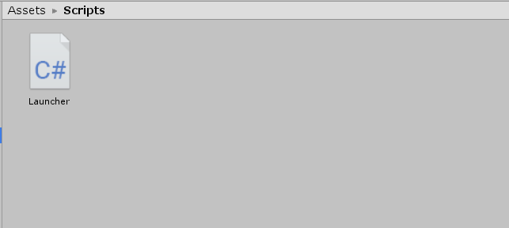

1. 创建新的GameObject，命名为Launcher

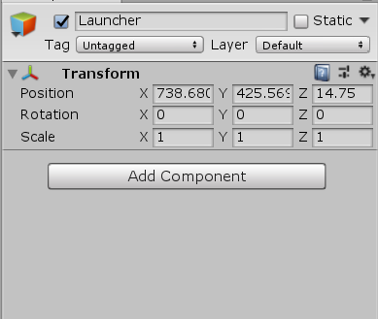

1. 把C#脚本添加到Launcher对象上

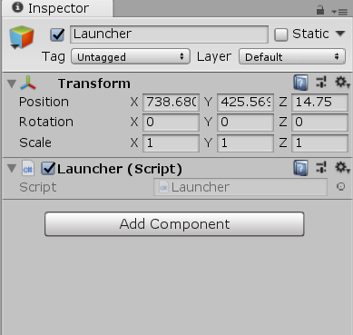

### 任务步骤

1.按照以下的内容编辑C#脚本

Using System.Collections;

Using System.Collections.Generic;

using UnityEngine;

using Photon.Pun;

namespace Com.MyCompany.MyGame

{

public class Launcher : MonoBehaviour

{

string gameVersion = "1";

void Awake()

{

PhotonNetwork.AutomaticallySyncScene = true;

}

void Start()

{

Connect();

}

public void Connect()

{

if (PhotonNetwork.IsConnected)

{

PhotonNetwork.JoinRandomRoom();

}

else

{

PhotonNetwork.GameVersion = gameVersion;

PhotonNetwork.ConnectUsingSettings();

}

}

}

}

<1>Namespace

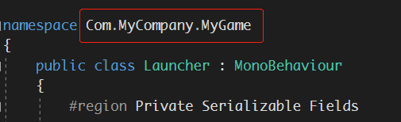

虽然不是强制性的，为脚本提供适当的命名空间可防止与其他Assets和开发人员发生冲突。 如果另一个开发者创建一个类Launcher怎么办？ Unity编译器会报错，你们必须重命名这个的类。 如果冲突来自您从资源商店下载的Assets，这可能很棘手。 现在，Launcher类实际上是在Com.MyCompany.MyGame.launcher这个命名空间下，别人不太可能使用与我们这个完全相同的命名空间，因为你拥有这个域名，所以使用域名逆序作为命名空间，可以使您的工作安全，组织良好。 Com.MyCompany.MyGame应该被替换为你自己的逆序域名和游戏名称，应该遵从这个良好的约定。

<2>MonoBehaviour类

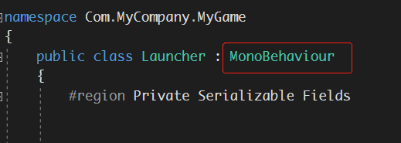

注意，我们使用MonoBehaviour派生类，它可以将我们的类转换为Unity组件，然后可以放到GameObject或Prefab上。 扩展MonoBehaviour的类可以访问许多非常重要的方法和属性。 在这里，我们将使用两个回调方法，Awake()和Start()。

<3>PhotonNetwork.GameVersion:（光子网络游戏版本）

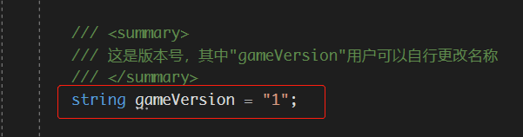

gameVersion变量表示你的游戏版本。 应该将其保留为“1”，直到需要对已经处于活动状态的项目进行大的修改。

<4>PhotonNetwork.ConnectUsingSettings()

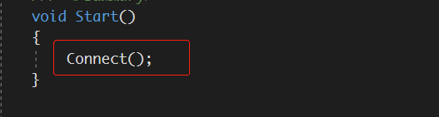

在start（）期间，我们调用公共函数connect（），该函数调用此方法。这里需要记住的重要信息是，该方法是连接光子云的起点。

<5>PhotonNetwork.AutomaticallySyncScene

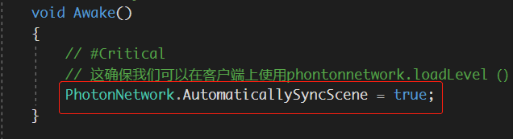

我们的游戏将有一个根据玩家数量可调整大小的房间，为了确保加载的场景对每个连接的玩家都是相同的，我们将利用光子提供的非常方便的功能：photonnetwork.automaticallySyncScene。当该变量设置为true的时候，MasterClient可以调用PhotonNetwork.LoadLevel()，此时所有连接的玩家都会自动的加载同样的房间

<6>设置日志

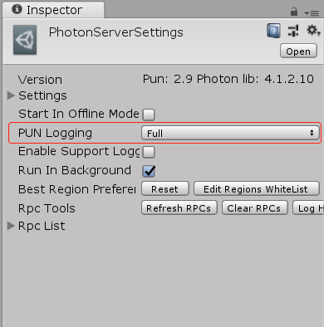

此时，您可以保存启动程序场景并打开光子服务器设置（****Window/Photon Unity Networking/Highlight Photon Server Settings****），我们需要将pun日志设置为”full”：

运行程序，就会在Unity控制台中看到一些日志，其中一个应该通知Received your UserID from server”。这已经是连接过程成功的好迹象。我们将很快看到一些其他可能的通知。

编码时的一个好习惯是总是测试潜在的失败。这里我们假设计算机连接到Internet，但是如果计算机没有连接到Internet，会发生什么？让我们看看。关闭计算机上的Internet并播放场景。您应该在Unity控制台中看到这个错误：



理想情况下，我们的脚本应该知道这个问题，并对这些情况作出反应。并且无论什么情况或问题可能出现，都要能够积极响应。

我们现在处理这两种情况，并通知我们的Launcher脚本，我们到底有没有连接上PUN服务器。 这将是对PUN Callbacks的完美介绍。

1. PUN CallBacks:

PUN的回调非常灵活，并提供了两种非常不同的实现。 让我们学习所有的方法，然后根据情况选择使用最适合的一个。

实现回调接口:

你可以在你的类中使用PUN提供的C#接口

IConnectionCallbacks: 连接回调接口

IInRoomCallbacks:房间回调接口

ILobbyCallbacks: 大厅回调接口

IMatchmakingCallbacks: 配对回调接口

IOnEventCallback: 任意事件单个回调接口

IWebRpcCallback: 用于接收WebRPC操作响应的单个回调

IPunInstantiateMagicCallback: 对实例化的PUN预制体的单个回调

IPunObservable: 光子视图序列化回调

IPunOwnershipCallbacks: PUN所有权转让回调

**回调接口必须注册和注销。调用phontonnetwork.addCallbackTarget（this）和phontonnetwork.removeCallbackTarget（this）（可能分别在onEnable（）和onDisable（）中）**

这是确保类符合所有接口的非常安全的方法，但强制开发人员实现所有接口声明。好的IDE将使这个任务非常容易。然而，脚本最终可能会得到很多可能方法，但是必须实现所有的方法才能让Unity编译器满意。所以这就是你的脚本将大量使用所有或大多数PUN功能的时候。

我们确实将使用ipunobservable，在本教程的进一步内容中进行数据序列化。

Extending MonoBehaviourPunCallbacks

另一种技术，我们将经常使用的技术，是最方便的。我们不创建从MonoBehavior派生的类，而是从MonoBehaviorPuncallbacks派生该类，因为它公开了特定的属性和虚拟方法，以便我们方便地使用和重写。这是非常实用的，因为我们可以确保我们没有任何错别字，而且我们不需要实现所有方法。

注意：当重写时，大多数IDE默认情况下将实现一个基调用，并自动为您填充它。在我们的例子中，我们不需要这样做，所以作为MonoBehaviorPuncallbacks的一般规则，除非重写OnEnable（）或OnDisable（），否则永远不要调用基方法。如果重写OnEnable（）和OnDisable（），则始终调用基类方法。

那么，让我们将这个应用于onConnectedTomaster（）和onDisconnected（）pun回调

<1>创建C#脚本Launcher

<2>将基类从MonoBehavior修改为MonoBehaviorPuncallbacks

public class Launcher : MonoBehaviourPunCallbacks{

<3>使用photon.realtime；添加到类定义之前的文件顶部。

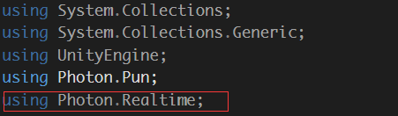

<4>为了清晰起见，在类的末尾添加以下两个方法，即区域内的MonoBehaviorPuncallbacks回调。

public override void OnConnectedToMaster(){

Debug.Log("pun基础教程/启动程序：OnConnectedToMaster()由PUN调用");}

public override void OnDisconnected(DisconnectCause cause){

Debug.LogWarningFormat("pun基础教程/启动程序： onDisconnected（）被pun{0}调用", cause);}

<5>保存脚本

现在，如果我们在有或没有互联网的情况下播放这个场景，我们可以采取适当的步骤通知播放器和/或进一步进入逻辑。当我们开始构建UI时，我们将在下一节中处理这个问题。现在我们将处理成功的连接，因此，我们将以下调用附加到onConnectedToMaster（）方法：

PhotonNetwork.JoinRandomRoom();

如果尝试加入一个随机房间失败，我们需要得到通知，在这种情况下，我们需要实际创建一个房间，因此我们在脚本中实现onJoinRandomFailed（）pun回调，并使用photonNetwork.createRoom（）创建一个房间，您已经猜到了，相关的pun回调onJoinedRoom（）将通知您的脚本。当我们有效地加入一个房间时：

public override void OnJoinRandomFailed(short returnCode, string message){

Debug.Log("pun基础教程/启动程序：:OnJoinRandomFailed()由 PUN调用.没有可用的随机房间，随机创建一个 \n 回调: PhotonNetwork.CreateRoom");

PhotonNetwork.CreateRoom(null, new RoomOptions());}

public override void OnJoinedRoom(){

Debug.Log("pun基础教程/启动程序：onJoinedRoom（）由pun调用。 进入房间");}

现在，如果您运行场景，您应该按照逻辑顺序完成连接到pun、尝试加入现有房间，或者创建一个房间并加入新创建的房间。

在本教程的这一点上，由于我们现在已经讨论了连接和加入房间的关键方面，有一些事情不太方便，需要尽早解决。这些与学习PUN没有真正的关系，但从整体上来说很重要。

Expose Fields in Unity Inspector

你可能已经知道这一点，但是如果你不知道，单性行为可以自动地将字段暴露给统一检查器。默认情况下，所有公共字段都是公开的，除非它们标记为[HideInInspector]。如果我们想公开非公共字段，我们可以使用属性[serializefield]。这是Unity中一个非常重要的概念，在我们的例子中，我们将修改每个房间的最大玩家数，并在Inspector中公开它，这样我们就可以在不接触代码本身的情况下设置它。

我们将对每个房间的最大玩家数进行同样的操作。在代码中硬编码并不是最佳实践，相反，让我们把它作为一个公共变量，这样我们以后就可以决定和玩弄这个数字，而不需要重新编译。

在类声明的开头，在私有可序列化字段区域中，让我们添加：

[Tooltip("The maximum number of players per room. When a room is full, it can't be joined by new players, and so new room will be created")][SerializeField]private byte maxPlayersPerRoom = 4;

然后我们修改phontonnetwork.createroom（）调用并使用这个新字段，而不是我们以前使用的harcoded数字。

PhotonNetwork.CreateRoom(null, new RoomOptions { MaxPlayers = maxPlayersPerRoom });

所以，现在我们不强制脚本使用静态的maxplayers值，我们只需要在Unity检查器中设置它，然后点击Run，不需要打开脚本，编辑它，保存它，等待Unity重新编译并最终运行。这样做更有效率和灵活性。

## 任务3 大厅界面

### 任务内容

1.play按钮

2.玩家名字

3.连接进度

### 提前准备

1.打开unity项目文件

2.打开Launcher脚本

### 任务步骤

1. Play按钮

<1>打开场景Launcher

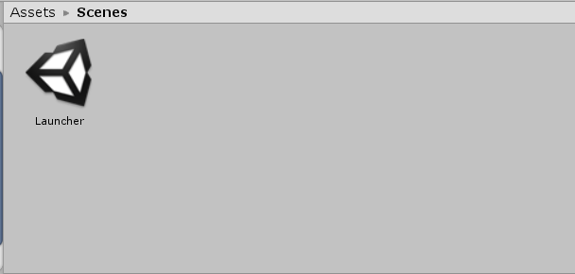

<2>创建命名”PlayButton”的按钮

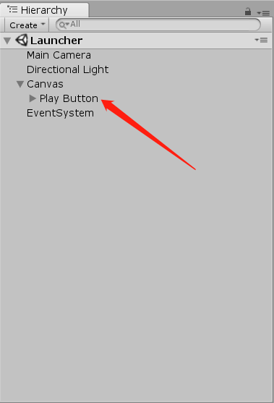

<3>编辑Play Button的Text值为“Play”

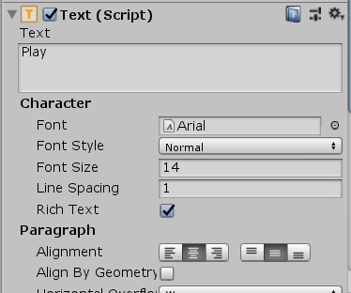

<4>选择Play Button然后定位到按钮组建的On Click()部分

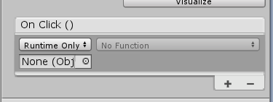

<5>把Launcher对象从Hierachy面板中拖过来

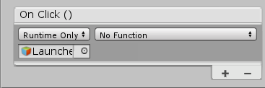

<6>在下拉列表中选择Launcher.connect()函数。我们现在把按钮和Launcher脚本连起来了，当用户点击按钮的时候，将会调用Launcher脚本的connect()函数

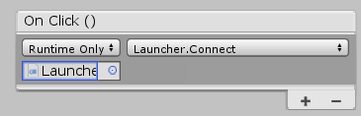

<7>打开Launcher脚本,把Start()函数中的connect()函数删除,保存Launcher脚本和场景

现在点击Play，你会发现需要点击按钮才能进行连接了。

1. 玩家名字

典型游戏的另一个重要的最低要求是让用户输入他们的名字，以便其他玩家知道他们正在和谁玩。 我们将实现这个简单的任务，通过使用PlayerPrefs记住名字，以便当用户打开游戏，我们可以知道名字是什么。 要为您的游戏创建一个伟大的用户体验的话，这是一个非常方便和相当重要的功能。

让我们先创建一个脚本来管理和记住玩家的名字，然后创建相关的UI。

<1>创建玩家名字输入框

1. 创建一个新的C#脚本，命名为PlayerNameInputField
2. 以下是脚本的全部内容，编辑然后保存

using UnityEngine;using UnityEngine.UI;

using Photon.Pun;using Photon.Realtime;

using System.Collections;

namespace Com.MyCompany.MyGame{

[RequireComponent(typeof(InputField))]

public class PlayerNameInputField : MonoBehaviour

{

const string playerNamePrefKey = "PlayerName";

void Start () {

string defaultName = string.Empty;

InputField \_inputField = this.GetComponent<InputField>();

if (\_inputField!=null)

{

if (PlayerPrefs.HasKey(playerNamePrefKey))

{

defaultName = PlayerPrefs.GetString(playerNamePrefKey);

\_inputField.text = defaultName;

}

}

PhotonNetwork.NickName = defaultName;

}

public void SetPlayerName(string value)

{

if (string.IsNullOrEmpty(value))

{

Debug.LogError("Player Name is null or empty");

return;

}

PhotonNetwork.NickName = value;

PlayerPrefs.SetString(playerNamePrefKey,value);

}

}}

1. 分析脚本

·RequireComponent(typeof(InputField))

我们首先要确保这个脚本强制执行inputfield，因为我们需要它，这是一个非常方便和快速的方法，可以保证这个脚本的无故障使用。

·PlayerPrefs.HasKey(), PlayerPrefs.GetString() and PlayerPrefs.SetString():

PlayerPrefs是一个简单的配对条目的查找列表（像一个excel表有两列），一个是键，一个是值。 Key是一个字符串，是完全任意的，你决定如何命名，你需要在整个开发过程中记住它。因此，有必要总是将PlayerPrefs键存储在一个地方，一个方便的方法是使用Static变量声明，因为它不会随着时间的推移在游戏过程中改变，并且每次都是相同的。

所以，逻辑非常简单。如果PlayerPrefs有一个给定的键，我们可以得到它，并当我们要用的时候直接赋值。在我们的案例中，我们在启动时填充InputField时，在编辑过程中，我们把当前InputField的值设置给PlayerPref键，然后我们确定它被存储在用户设备上以供稍后检索（下一次用户打开此游戏）。

·PhotonNetwork.NickName

这是这个脚本的重点，通过网络设置玩家的名称。该脚本在两个地方使用它，一个是在start（）期间，在检查名称是否存储在playerrefs中以及在public方法setplayername（）中之后。现在，没有人调用这个方法，我们需要绑定inputfield onValueChange（）来调用setPlayerName（），这样每当用户编辑inputfield时，我们都会记录它。我们只能在用户按下Play键时执行此操作。它还意味着，当用户键入信息时都会被记录下来。

<2>为玩家的名字创建UI

1. 打开Launcher场景

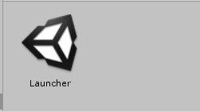

1. 使用Unity菜单'GameObject/UI/InputField'创建InputField，命名为Name InputField

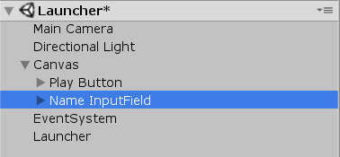

1. 把RectTransform中的PosY值设置为35，它会在PlayButton的上面

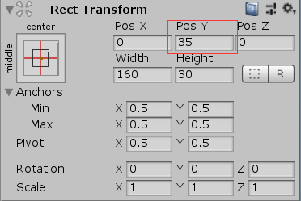

1. 定位到Name InputField的子对象PlaceHolder，设置它的文本值为"输入姓名"

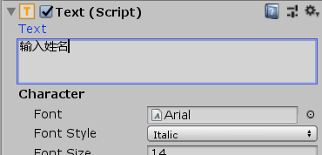

1. 选择Name InputField对象
2. 把我们刚才创建的PlayerNamerInputField脚本给它加上
3. 定位到InputField组件的On Value Change (String)部分

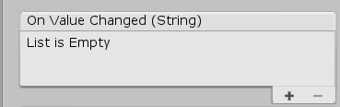

1. 把PlayerNamerInputField拖拽到框里
2. 下拉列表中选择PlayerNameInputField.SetPlayerName()

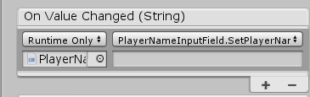

1. 保存场景

好了，你可以点击play运行，输入你的名字，然后停止play，再次点击play启动，你刚才输入的名字就会有了。

我们实现了功能，然而在用户体验方面，我们缺少连接进度的反馈，还缺少当连接期间和加入房间时出现问题时的反馈。

1. 连接进度

我们在这里尽量保持简单，隐藏名称字段和play按钮，并在连接期间将其替换为简单的文本“正在连接...”，并在需要时将其切换回来。

为此，我们把播放按钮和名称字段做成一个组，以便我们只需要激活和停用该组。 后来更多的功能可以添加到组，它不会影响我们的逻辑。

<1>使用unity菜单'GameObject/UI/Panel'创建UI面板，命名为Control Panel

<2>删除Control Panel的Image和Canvas Renderer组件，我们不需要任何可视元素，我们只关心它的内容

<3>把Play Button 和 Name InputField拖拽到Control Panel对象上去

<4>使用unity菜单'GameObject/UI/Text'创建UI文字，命名为Progress Label，不用关心它影响了显示，我们将在运行时激活和停用它们

<5>选择Progress Label的Text组件

<6>设置对齐方式为center align和middle align

<7>设置文字为“Connecting...”

<8>设置颜色为白色或者其他和背景有区别

<9>保存场景

此时，为了测试，您可以简单地启用/禁用Control Panel和Progress Label，以查看各种连接阶段的情况。 现在让我们编辑脚本以控制这两个GameObjects激活。

<1>在Public Properties区块添加下面两个属性

<2>把下面的代码加入Start函数

<3>在Connect方法开头添加下面的代码

<4>在OnDisconnectedFromPhoton方法开头添加下面的代码

<5>保存Launcher脚本,确保打开场景Launcher

<6>在Hierarchy中选中Launcher对象

<7>把Hierarchy中的Control Panel和Progress Label拖拽到对应的Launcher中的组件

<8>保存场景

现在，如果你运行场景。 您将看到只有控制面板，可见，一旦您单击播放，将显示Progres标签。

到此为止，我们做好了Lobby部分。 为了进一步增加Lobby的功能，我们需要切换到游戏本身，并创建各种场景，以便我们可以在加入房间时最终加载正确的级别。 我们将在接下来的部分完成，然后，我们将完成Lobby系统。

## 任务4 创建游戏场景

### 任务内容

1.第一个房间创建

2.Game Manager

3.退出房间按钮

4.创建其他房间

5.Build Settings 场景列表

### 提前准备

### 任务步骤

1. 第一个房间的创建

<1>首先创建一个新的场景，保存，命名为“Room for 1”

<2>创建一个Cube然后命名为floor

<3>把它放到0,0,0.这很重要，因为我们的逻辑系统将会在中心位置上方(0,x,0)生成玩家

缩放floor到20,0,20

这样的场景肯定能够玩了，但是需要一些墙壁将保持玩家在地板区域内。 只需创建更多的立方体和位置，旋转和缩放作为墙壁。下面是所有四个墙壁的位置和缩放，匹配floor对象。

不要忘记保存Room for 1场景。

2.Game Manager Prefab

<1>创建一个新的C#脚本GameManager

<2>创建一个空的游戏对象，命名为Game Manager

<3>把GameManager脚本拖拽到Game Manager对象上

<4>把Game Manager对象从场景Hierarchy拖拽到Assets里面转成prefab，它会变成蓝色

<5>编辑GameManager脚本

<6>替换为如下脚本

using System;using System.Collections;

using UnityEngine;using UnityEngine.SceneManagement;

using Photon.Pun;using Photon.Realtime;

namespace Com.MyCompany.MyGame{

public class GameManager : MonoBehaviourPunCallbacks

{

public override void OnLeftRoom()

{

SceneManager.LoadScene(0);

}

public void LeaveRoom()

{

PhotonNetwork.LeaveRoom();

}

}}

<7>保存GameManager脚本

所以，我们创建了一个公共方法LeaveRoom()。它的作用是明确地让内部玩家离开Photon Room，我们将它放在Public Methods区块。我们可能希望在稍后阶段实现更多功能，例如保存数据，或插入用户将离开游戏的确认步骤等。

根据我们的游戏要求，如果我们不在房间里，我们需要显示Launcher场景，所以我们要监听OnLeftRoom()回调并加载Lobby场景Launcher，它在Build Settings场景列表中被索引为0，我们将在本部分的Build Settings场景列表部分中设置。

但是为什么要做一个prefab呢？ 因为我们的游戏需求意味着同一游戏的几个场景，需要重用这个Game Manager对象。在Unity中，重用GameObjects的最好方法是将它们转换为Prefabs。

下面，我们来创建一个UI按钮来调用GameManager LeaveRoom()方法。

1. 退出房间按钮

同样，就像Game Manager一样，在我们将有许多不同的场景需要这个功能，提前计划是有意义的，使Button成为Prefab，这样我们需要在以后使用的话，我们可以重用它并在只一个地方修改它。

<1>确保你在Room for 1场景中

<2>使用unity菜单'GameObject/UI/Panel'，创建一个UI Panel，命名为Top Panel

<3>去掉Panel的Image和Canvas Renderer组件

<4>设置垂直锚点为top，水平锚点为stretch，同时按住Shift和Alt键

<5>设置RectTransform高度为50

<6>右击Top Panel对象，添加UI按钮，命名为Leave button

<7>选择Leave button的文字子节点，设置文本为Leave Game

<8>把按钮的OnClick时间连接到Game Manager实例的Leave Room函数

1. 把Leave button也转变成prefab
2. 保存场景，保存工程
3. 创建其他房间

我们已经创建好了一个房间，我们可以复制3份，然后给它们合适的名字。

1. Build Settings 场景列表

当发布时，我们需要在构建设置中添加所有这些场景，以便Unity在构建应用程序时包括它们。

<1>通过"File/Build Settings"打开Build Settings

<2>把所有的场景拖拽进来，Launcher场景必须是第一个，因为Unity默认会加载第一个场景

## 任务5 游戏管理

### 任务内容

1. 加载Arena Routine
2. 观察玩家连接
3. 从大厅加载Arena

### 提前准备

### 任务步骤

1. 加载Arena Routine

我们创造了4个不同的房间，并且按照约定命名他们，最后一个字符是玩家的数量，所以现在很容易绑定当前房间和关联场景球员数量。这是一种被称为“convention over configuration”的非常有效的技术，基于“Configuration”的方法，举例来说，关于房间中给定数量的玩家，已经维护了一个场景名字查找表。我们的脚本然后会查看该列表，并返回一个无关的场景。 “Configuration”一般需要更多的代码，这就是为什么我们将在这里使用“Convention”，让我们更容易实现想要的功能，而不会让无关的功能污染我们的代码。

<1>打开GameManager脚本

<2>在private methods区块内添加一个新方法，不要忘记保存

#region Private Methods

void LoadArena()

{

if (!PhotonNetwork.isMasterClient)

{

Debug.LogError("PhotonNetwork : Trying to Load a level but we are not the master Client");

}

Debug.Log("PhotonNetwork : Loading Level : " + PhotonNetwork.room.playerCount);

PhotonNetwork.LoadLevel("Room for " + PhotonNetwork.room.playerCount);

}

#endregion

<3>保存GameManager脚本

当我们调用这个方法时，我们将根据我们所在的房间的playerCount属性加载适当的房间。

在这里有两件事要注意，这是非常重要的

<1>如果我们是master,PhotonNetwork.LoadLevel()才应该被调用。所以我们使用PhotonNetwork.isMasterClient首先检查是否是master。检查这一点是调用者的责任，我们将在本节的下一部分中介绍。

<2>我们使用PhotonNetwork.LoadLevel()加载我们想要的级别，我们不直接使用Unity，因为我们想依靠Photon加载这个级别，使在房间中所有连接的客户端都生效，因为我们在这个游戏中启用了PhotonNetwork.automaticallySyncScene。

现在我们可以加载正确的级别，让我们绑定到玩家的连接和断开上面。

1. 观察玩家连接

目前，我们的GameManager脚本是一个常规的MonoBehaviour，我们在前面的教程中学习了使用Photon回调的各种方法，现在GameManager需要监听玩家的连接和断开连接。让我们实现这个。

<1>打开GameManager脚本

<2>把当前的基类MonoBehaviour修改为Photon.PunBehaviour

public class GameManager : Photon.PunBehaviour {

<3>添加下面的Photon回调信息

public override void OnPhotonPlayerConnected(PhotonPlayer other)

{

Debug.Log("OnPhotonPlayerConnected() " + other.name); // not seen if you're the player connecting

if (PhotonNetwork.isMasterClient)

{

Debug.Log("OnPhotonPlayerConnected isMasterClient " + PhotonNetwork.isMasterClient); // called before OnPhotonPlayerDisconnected

LoadArena();

}

}

public override void OnPhotonPlayerDisconnected(PhotonPlayer other)

{

Debug.Log("OnPhotonPlayerDisconnected() " + other.name); // seen when other disconnects

if (PhotonNetwork.isMasterClient)

{

Debug.Log("OnPhotonPlayerConnected isMasterClient " + PhotonNetwork.isMasterClient); // called before OnPhotonPlayerDisconnected

LoadArena();

}

}

<4>保存GameManager脚本

现在，我们有了一个完整的设置。每当玩家加入或离开房间时，我们都会被通知，我们将调用我们刚才创建的LoadArena()方法。但是，只有当我们是PhotonNetwork.isMasterClient的情况下，我们才调用LoadArena()。

让我们现在回到Lobby，最终加入房间的时候能够加载正确的场景。

1. 从大厅加载Arena

<1>编辑脚本Launcher

<2>把下面的脚本添加到OnJoinedRoom方法

// #Critical: We only load if we are the first player, else we rely on PhotonNetwork.automaticallySyncScene to sync our instance scene.

if (PhotonNetwork.room.playerCount == 1)

{

Debug.Log("We load the 'Room for 1' ");

// #Critical

// Load the Room Level.

PhotonNetwork.LoadLevel("Room for 1");

}

<3>保存脚本

让我们测试一下，打开Launcher场景，运行它。点击“play”，让系统连接并加入一个房间。就这样，Lobby没有问题。但如果你离开房间，你会注意到，当回到大厅时，它会自动重新加入房间。噢，让我们解决一下这个问题。

如果你还不知道为什么，简单地分析一下日志。我只是简单地说说一下，因为这需要实践和经验来解决这个问题，知道问题出在哪里以及如何调试它。

你自己尝试一下，如果你仍然找不到问题的根源，让我们一起做。

<1>运行Launcher场景

<2>点击Play按钮，等到你加入了一个房间，"Room for 1"加载完毕

<3>清空Unity Console

<4>点击“Leave Room”

<5>研究一下Unity Console，注意记录中有这句话 "DemoAnimator/Launcher: OnConnectedToMaster() was called by PUN"

<6>停止Launcher场景

<7>再Unity Console中双击这句话 "DemoAnimator/Launcher: OnConnectedToMaster() was called by PUN"，会打开脚本并指向调用的那一行

<8>嗯...每次我们连接上的时候，都会自动的加入一个房间JoinRandomRoom，但是这并不是我们想要的。

要解决这个问题，我们需要知道上下文。当用户点击“Play”按钮时，我们应该记下一个标志，以便知道连接过程源于用户。然后我们可以在各种Photon回调中，检查这个标志，执行相应代码。

<1>编辑Launcher脚本

<2>在Private Variables部分创建一个新的属性

bool isConnecting;

<3>在connect()方法开头加入下面代码

isConnecting = true;

<4>在OnConnectedMaster()方法中，在PhotonNetwork.JoinRandomRoom()外面加一个if语句

if (isConnecting)

{

PhotonNetwork.JoinRandomRoom();

}

<5>保存脚本

现在，如果我们再次测试并运行启动场景，并在大厅和游戏之间来回切换，一切都很好:)为了测试场景的自动同步，您需要发布应用程序（发布桌面，它运行测试最快），并在Unity之外运行它，所以你有了两个玩家，将连接和加入一个房间。 如果Unity Editor首先创建房间，它将是MasterClient，您将能够在Unity控制台中验证您在连接时获得“PhotonNetwork：Loading Level：1”和更高版本“PhotonNetwork：Loading Level：2” 发布的实例。

## 任务6 本地游戏角色创建

### 任务内容

1. prefab基础
2. CharacterController
3. 动画设置
4. 用户输入
5. 相机设置
6. 光束设置
7. 健康设置

### 提前准备

### 任务步骤

1. Prefab基础

了解PUN的第一个重要约定是，对于一个要通过网络实例化的Prefab，它需要保存在Resources文件夹中，否则不行。

在Resources中使用Prefabs的第二个重要的副作用，是你需要监视他们的名字。在Assets Resources中不应该有相同名字的Prefab，因为Unity会选择它找到的第一个，因此请务必确保在您的项目资源中，Resources路径中没有两个Prefab命名相同。

我们将使用Unity提供的Kyle Robot作为一个自由资产。它作为一个Fbx文件，它是由3d软件生成的，例如3ds Max，Maya，cinema4d。使用这些软件创建网格和动画超出了本教程的范围，但是对于创建自己的角色和动画来说至关重要。这个机器人Kyle.fbx位于/Assets/Photon Unity Networking/Demos/Shared Assets/。

这里有一种方法开始使用Kyle Robot.fbx为你的玩家：

<1>在项目浏览器中，创建一个名为“Resources”的文件夹

<2>创建一个新的空场景，并保存为Kyle Test，放在这个文件夹/PunBasics\_tutorial/Scenes/

<3>将Robot Kyle拖放到场景Hierarchy上。

<4>将刚刚在Hierarchy中创建的GameObject重命名为My Robot Kyle

<5>将我的机器人Kyle拖放到/PunBasics\_tutorial/Resources/

1. CharacterController

<1>让我们在层次结构中添加一个CharacterController组件到我的Kyle Robot实例。你可以直接在Prefab本身上这样做，但我们需要调整它，所以这是更快的这种方式。

<2>双击My Robot Kyle让场景视图放大。注意Capsule Collider在脚中间; 我们需要Capsule Collider来正确匹配角色。

<3>在Capsule Collider组件中把Center.y属性改成1。

<4>点击Apply使改变对prefab生效。这不很重要，因为我们编辑了My Kyle Robot prefab，我们想要所有的实例都生效，不只是这一个，所以点击Apply。

1. 动画设置

<1>分配动画控制器

<2>尝试控制器参数

<3>Animator Manager 脚本

<4>Animator Manager : 速度控制

<5>Animator Manager 脚本：方向控制

<6>Animator Manager 脚本：跳跃

5.相机设置

在本节中，我们将使用CameraWork脚本，以保持专注于Player Prefab整体创建过程。如果你想从头开始写CameraWork，请去下一部分，完成后回到这里。

<1>将组件CameraWork添加到My Kyle Robot Prefab

<2>打开属性Follow on Start，可以有效地使照相机即时跟随角色。当我们开始网络实现时，我们将关闭它

<3>设置属性Center Offset为0,4,0，这使得相机看起来更高，从而给出了一个更好的视角的环境比，如果相机直视玩家，我们会看到太多的地面什么都没有。

<4>运行场景Kyle Test，并移动角色，以验证相机正确跟随角色。

6.光束设置

我们的机器人角色还没有武器，让我们创造一些可以从它的眼睛中发出来的激光束。

<1>添加光束模型

为了简单起见，我们将使用简单的立方体并将它们缩放为非常瘦长。有一些技巧来快速做到这一点：不要直接添加一个Cube作为头部节点的子节点，而是创建它移动它，并放大，然后将其附加到头，这将防止猜测正确旋转值让你的光束与眼睛对齐。

另一个重要的技巧是，对两个光束只使用一个碰撞器。这是为了让物理引擎更好地工作，瘦的碰撞器从来不是一个好主意，它不可靠，所以我们将制作一个大盒子碰撞器，以确保可靠地击中目标。

(1)打开Kyle test场景

(2)添加一个Cube,命名为Beam Left

(3)把它修改成一个长的光束，放到左眼的位置

(4)在Hierarchy中选中My Kyle Robot

(5)选中Head子节点

(6)给Head对象添加一个空白对象，命名为Beams

(7)把Beam Left拖拽到Beams下面

(8)复制Beams Left，命名为Beams Right

(9)把它放到右眼的位置上

(10)去掉Beams Right的碰撞体

(11)调整Beams Right的碰撞体，让它包括两个Beam对象

(12)把Beams Left碰撞体的IsTrigger属性设置为True，我们只想知道光束接触到的玩家，而不是碰撞体

(13)撞见一个新的材质，命名为Red Beam，保存

(14)把Red Beam赋值给两个Beams

(15)对prefab执行Apply

<2>通过用户输入控制Beams

好了，既然我们有了激光束，让我们使用Fire键来触发他们。

创建一个C#脚本，命名为PlayerManager。下面是该脚本第一个版本的完整内容：

using UnityEngine;using UnityEngine.EventSystems;

using System.Collections;

namespace Com.MyCompany.MyGame{

/// <summary>

/// Player manager.

/// Handles fire Input and Beams.

/// </summary>

public class PlayerManager : MonoBehaviour

{

#region Private Fields

[Tooltip("The Beams GameObject to control")]

[SerializeField]

private GameObject beams;

//True, when the user is firing

bool IsFiring;

#endregion

#region MonoBehaviour CallBacks

/// <summary>

/// MonoBehaviour method called on GameObject by Unity during early initialization phase.

/// </summary>

void Awake()

{

if (beams == null)

{

Debug.LogError("<Color=Red><a>Missing</a></Color> Beams Reference.", this);

}

else

{

beams.SetActive(false);

}

}

/// <summary>

/// MonoBehaviour method called on GameObject by Unity on every frame.

/// </summary>

void Update()

{

ProcessInputs ();

// trigger Beams active state

if (beams != null && IsFiring != beams.activeSelf)

{

beams.SetActive(IsFiring);

}

}

#endregion

#region Custom

/// <summary>

/// Processes the inputs. Maintain a flag representing when the user is pressing Fire.

/// </summary>

void ProcessInputs()

{

if (Input.GetButtonDown("Fire1"))

{

if (!IsFiring)

{

IsFiring = true;

}

}

if (Input.GetButtonUp("Fire1"))

{

if (IsFiring)

{

IsFiring = false;

}

}

}

#endregion

}}

这个脚本在这个阶段的要点是激活或停用激光束。当激活时，激光束将有效地触发与其他模型发生碰撞，因此我们将在后面利用这些触发器来影响每个角色的健康值。

我们还暴露了一个公共属性Beams，它将让我们在My Kyle Robot Prefab的层次结构中引用确切的对象。让我们看看我们如何工作来连接Beams，因为在Assets浏览器中，Prefabs只暴露第一个子节点，而不是所有子节点，而且我们的Beams确实埋在Prefab层次结构中，因此，我们需要从场景中的一个实例执行此操作，然后将其应用回Prefab本身。  
 (1)打开Kyle Test场景

(2)在场景Hierachy中选择我的Kyle Robot

(3)将PlayerManager组件添加到My Kyle Robot

(4)将My Kyle Robot/Root/Ribs/Neck/Head/Beams拖放到Inspector中的PlayerManager Beams属性中

(5)将实例中的更改应用到Prefab

如果你点击play，并按Fire1输入（默认情况下是左鼠标或左ctrl键），Beams将显示，并立即隐藏时释放时。

7.健康设置

让我们实现一个非常简单的健康系统，当光束击中玩家时会减少生命。由于它不是子弹，而是一个恒定的能量流，我们需要以两种方式考虑健康损害，当我们受到光束撞击时，以及在整个时间射束撞击我们。

<1>打开PlayerManager脚本

<2>为了暴露PhotonView组件，把PlayerManager改变成Photon.PunBehaviour的子对象，

<3>将playerManager转换为单行为puncallbacks以暴露PUN组件

using Photon.Pun;public class PlayerManager : MonoBehaviourPunCallbacks

{

<4>在公共字段区域内添加公共卫生属性

[Tooltip("The current Health of our player")]

public float Health = 1f;

<5>将以下两种方法添加到单行为回调区域。然后保存playermanager脚本。

void OnTriggerEnter(Collider other){

if (!photonView.IsMine)

{

return;

}

if (!other.name.Contains("Beam"))

{

return;

}

Health -= 0.1f;}

void OnTriggerStay(Collider other){

if (! photonView.IsMine)

{

return;

}

if (!other.name.Contains("Beam"))

{

return;

}

Health -= 0.1f\*Time.deltaTime;}

<6>保存PlayerManager脚本

首先，这两种方法几乎是相同的，唯一的区别是，我们在TriggerStay期间使用Deltatime减少健康，减量的速度不取决于帧速率。这是一个重要的概念，通常适用于动画，但在这里，我们也需要这样，我们希望Health在所有设备上以可预测的方式减少，在更快的计算机上这是不公平的，你的健康下降更快:) Deltatime在这里是为了保证一致性。如果您有问题，并通过搜索Unity社区了解DeltaTime，直到您完全吸收这个概念，然后回来，这是至关重要的。

第二个重要的方面，现在应该明白，我们只影响本地玩家的健康，这就是为什么我们前面退出方法的条件PhotonView不是Mine。

最后，如果击中我们的对象是一个Beam，我们只想影响健康，所以我们使用标签“Beam”检查这点，这是我们为何标记我们的Beam对象。

为了便于调试，我们使Health float作为一个公共浮动，以便在等待UI构建时轻松检查其值。

好吧，这看起来一切正确吗？健康系统是不完整的，当健康是0时，没有考虑到玩家的游戏结束状态，让我们现在做到这一点。

游戏结束健康检查

为了保持简单，当玩家的健康达到0时，我们就离开房间。如果你还记得，我们已经在GameManager Script中创建了一个离开房间的方法。如果我们可以重用这个方法而不是重写一遍，这是不错的主意。 相同结果的重复代码是你应该尽一切代价避免的。这也将是一个好时机，介绍一个非常方便的编程概念，“Singleton”。 虽然这个主题本身可以写满几个教程，我们将只实现极小的“单例”。了解Singleton，它们在Unity上下文中的变体以及它们如何帮助创建强大的功能是非常重要的，并将为您节省很多麻烦。所以，不要犹豫，把时间放在这个教程来了解更多。

<1>打开GameManager脚本

<2>在Public Properties区块添加这个变量

public static GameManager Instance;

<3>在Start函数中添加这行代码

void Start(){

Instance = this;

}

<4>保存GameManager脚本

注意，我们使用[static]关键字修饰了Instance变量，这意味着，不必持有一个指向GameManager实例的指针，就可以使用这个变量，所以你可以在代码中的任何地方做一个简单的GameManager.instance.xxx()。这是非常实用的！让我们看看如何用于我们的游戏结束逻辑管理。

<1>打开PlayerManager脚本

<2>在Update函数中，ProcessInput之后，加入这些代码

if (Health <= 0f){

GameManager.Instance.LeaveRoom();}

<3>保存PlayerManager脚本

注意，我们考虑到健康可能是负面的，因为激光束造成的损害在强度上是不同的。我们调用了GameManager实例的LeaveRoom()公共方法，而实际上不需要获取组件或任何东西，我们仅仅依赖于我们假设GameManager组件在当前场景中某个GameObject上的事实。

## 任务7 相机设置

### 任务内容

1.创建CameraWork脚本

### 提前准备

### 任务步骤

1. 创建CameraWork脚本

<1>新建一个C#脚本，命名为CameraWork

<2>把CameraWork的内容替换成下面的代码

using UnityEngine;using System.Collections;

namespace Com.MyCompany.MyGame{

/// <summary>

/// Camera work. Follow a target

/// </summary>

public class CameraWork : MonoBehaviour

{

#region Private Fields

[Tooltip("The distance in the local x-z plane to the target")]

[SerializeField]

private float distance = 7.0f;

[Tooltip("The height we want the camera to be above the target")]

[SerializeField]

private float height = 3.0f;

[Tooltip("The Smooth time lag for the height of the camera.")]

[SerializeField]

private float heightSmoothLag = 0.3f;

[Tooltip("Allow the camera to be offseted vertically from the target, for example giving more view of the sceneray and less ground.")]

[SerializeField]

private Vector3 centerOffset = Vector3.zero;

[Tooltip("Set this as false if a component of a prefab being instanciated by Photon Network, and manually call OnStartFollowing() when and if needed.")]

[SerializeField]

private bool followOnStart = false;

// cached transform of the target

Transform cameraTransform;

// maintain a flag internally to reconnect if target is lost or camera is switched

bool isFollowing;

// Represents the current velocity, this value is modified by SmoothDamp() every time you call it.

private float heightVelocity;

// Represents the position we are trying to reach using SmoothDamp()

private float targetHeight = 100000.0f;

#endregion

#region MonoBehaviour Callbacks

/// <summary>

/// MonoBehaviour method called on GameObject by Unity during initialization phase

/// </summary>

void Start()

{

// Start following the target if wanted.

if (followOnStart)

{

OnStartFollowing();

}

}

/// <summary>

/// MonoBehaviour method called after all Update functions have been called. This is useful to order script execution. For example a follow camera should always be implemented in LateUpdate because it tracks objects that might have moved inside Update.

/// </summary>

void LateUpdate()

{

// The transform target may not destroy on level load,

// so we need to cover corner cases where the Main Camera is different everytime we load a new scene, and reconnect when that happens

if (cameraTransform == null && isFollowing)

{

OnStartFollowing();

}

// only follow is explicitly declared

if (isFollowing)

{

Apply();

}

}

#endregion

#region Public Methods

/// <summary>

/// Raises the start following event.

/// Use this when you don't know at the time of editing what to follow, typically instances managed by the photon network.

/// </summary>

public void OnStartFollowing()

{

cameraTransform = Camera.main.transform;

isFollowing = true;

// we don't smooth anything, we go straight to the right camera shot

Cut();

}

#endregion

#region Private Methods

/// <summary>

/// Follow the target smoothly

/// </summary>

void Apply()

{

Vector3 targetCenter = transform.position + centerOffset;

// Calculate the current & target rotation angles

float originalTargetAngle = transform.eulerAngles.y;

float currentAngle = cameraTransform.eulerAngles.y;

// Adjust real target angle when camera is locked

float targetAngle = originalTargetAngle;

currentAngle = targetAngle;

targetHeight = targetCenter.y + height;

// Damp the height

float currentHeight = cameraTransform.position.y;

currentHeight = Mathf.SmoothDamp( currentHeight, targetHeight, ref heightVelocity, heightSmoothLag );

// Convert the angle into a rotation, by which we then reposition the camera

Quaternion currentRotation = Quaternion.Euler( 0, currentAngle, 0 );

// Set the position of the camera on the x-z plane to:

// distance meters behind the target

cameraTransform.position = targetCenter;

cameraTransform.position += currentRotation \* Vector3.back \* distance;

// Set the height of the camera

cameraTransform.position = new Vector3( cameraTransform.position.x, currentHeight, cameraTransform.position.z );

// Always look at the target

SetUpRotation(targetCenter);

}

/// <summary>

/// Directly position the camera to a the specified Target and center.

/// </summary>

void Cut()

{

float oldHeightSmooth = heightSmoothLag;

heightSmoothLag = 0.001f;

Apply();

heightSmoothLag = oldHeightSmooth;

}

/// <summary>

/// Sets up the rotation of the camera to always be behind the target

/// </summary>

/// <param name="centerPos">Center position.</param>

void SetUpRotation( Vector3 centerPos )

{

Vector3 cameraPos = cameraTransform.position;

Vector3 offsetToCenter = centerPos - cameraPos;

// Generate base rotation only around y-axis

Quaternion yRotation = Quaternion.LookRotation( new Vector3( offsetToCenter.x, 0, offsetToCenter.z ) );

Vector3 relativeOffset = Vector3.forward \* distance + Vector3.down \* height;

cameraTransform.rotation = yRotation \* Quaternion.LookRotation( relativeOffset );

}

#endregion

}}

<3>保存脚本

## 任务8 角色网络同步

### 任务内容

1.PhotonView 组件

2.Transform 同步

3.Animator 同步

4.用户输入管理

5.Camera 控制

6.Beams 开火控制

7.Health 同步

### 提前准备

### 任务步骤

1. PhotonView 组件

首先，我们需要在Prefab上添加一个PhotonView组件。PhotonView将每个计算机上的各种实例连接在一起，并定义要观察的组件以及如何观察这些组件。

<1>添加PhotonView组件到My Robot Kyle

<2>将Observe Option设置为Unreliable On Change

<3>注意，PhotonView警告你，要起作用的话你需要观察一些东西

让我们设置我们要观察的对象，然后我们将回到这个PhotonView组件，并完成它的设置。

1. Transform同步

我们想要同步的明显特征是角色的位置和旋转，使得当Player移动时，其他计算机上的Player也以类似的方式移动和旋转。

你可以直接观察自己脚本中的Transform组件，但是由于网络延迟和数据同步的有效性，你会遇到很多麻烦。幸运的是，为了使这个常见的任务更容易，我们将使用[Photon Transform View]组件，作为变换组件和PhotonView之间的中间人(middleMan)。基本上，这个组件已经为你做了所有的工作。

<1>给'My Robot Kyle'Prefab添加PhotonTransformView

<2>拖拽PhotonTransformView的标题栏到PhotonView组件的第一个Observable组件上

<3>在PhotonTransformView组件上勾选Synchronize Position

<4>在Synchronize Position里面，Interpolation Option选择“Lerp”

<5>把Lerp Speed设置为10（数值越大插值越快）

<6>勾选SynchronizeRotation

1. Animator 同步

PhotonAnimatorView也使得网络设置变得轻而易举，将为您节省大量的时间和麻烦。它允许您定义哪些层权重和要同步的参数。层权重只有在游戏过程中改变了才需要同步，并且可以不同步它们。参数也是如此。有时可以从其他因素导出动画值。速度值是一个很好的例子，你不一定需要让这个值完全同步，但你可以使用同步的位置更新来估计它的值。如果可能，尝试同步尽可能少的参数。

<1>给My Robot Kyle Prefab添加一个PhotonAnimatorView

<2>拖拽PhotonAnimatorView的标题栏到PhotonView组件的Observable组件上  
<3>同步参数中设置Speed为Discrete

<4>设置Direction为Discrete

<5>设置Jump为Discrete

<6>设置Hi为Disabled

每个值都可以是disabled，或者以离散(discretely)或连续(continuously)的方式同步(synchronized)。在我们的例子中，由于我们不使用Hi参数，我们将禁用它，从而节省带宽。

离散同步(Discrete synchronization)意味着值每秒发送10次（在OnPhotonSerializeView中）。 接收客户端将值传递到他们的本地Animator。

连续同步(Continuous synchronization)意味着PhotonAnimatorView每帧都要运行。当调用OnPhotonSerializeView（每秒10次）时，自上次调用以来记录的值一起发送。接收客户端然后按顺序应用值以保持平滑过渡。虽然此模式更平滑，但它为了实现此效果发送了更多数据。

1. 用户输入管理

用户控制网络的一个关键方面是，相同的Prefab将为所有玩家实例化，但是其中只有一个是实际在计算机前的用户控制的，所有其他实例代表的是在其他计算机上的其他用户。因此，这一点的第一个障碍是输入管理。我们如何能够在一个实例上而不是在其他实例上启用输入，以及如何知道哪个是正确的？这就需要isMine的概念。

让我们编辑我们之前创建的PlayerAnimatorManager脚本。在目前的形式中，这个脚本不知道这个区别，让我们实现它。

<1>打开脚本PlayerAnimatorManager

<2>把PlayerAnimatorManager的基类改为Photon.MonoBehaviour，这个类很方便的暴露photonView的组件

<3>在Update函数的开头加入下面代码

if (photonView.IsMine == false && PhotonNetwork.IsConnected == true){

return;}

<4>保存脚本

Ok，如果实例由“客户端”应用程序控制，PhotonView.isMine将为true，意味着此实例表示在此应用程序中在此计算机上正在play的玩家。因此，如果它是假的，我们不想做任何事情，只依靠PhotonView组件来同步我们之前设置的变换和动画组件。

但是，为什么在我们的if语句中强制执行PhotonNetwork.connected == true？因为在开发期间，我们可能想要测试这个prefab，而不连接。在虚拟场景中，例如，只是创建和验证与网络功能无关的代码。因此，使用这个附加表达式，如果我们没有连接，我们将允许使用输入。这是一个非常简单的伎俩，并将大大改善您的开发过程中的工作流。

5.Camera 控制

它和输入一样，Player只有一个游戏视图，所以我们需要CameraWork脚本只跟随本地Player，而不是其他Player。这就是为什么CameraWork脚本有这个能力来定义什么时候跟随。

让我们修改PlayerManager脚本来控制CameraWork组件。

<1>打开PlayerManager脚本

<2>在Awake()和Update()函数之间插入下面的代码

void Start(){

CameraWork \_cameraWork = this.gameObject.GetComponent<CameraWork>();

if (\_cameraWork != null)

{

if (photonView.IsMine)

{

\_cameraWork.OnStartFollowing();

}

}

else

{

Debug.LogError("<Color=Red><a>Missing</a></Color> CameraWork Component on playerPrefab.", this);

}}

<3>保存脚本

首先，它获取CameraWork组件，我们期望这样，所以如果我们没有找到它，就记录一个错误。然后，如果photonView.isMine为true，这意味着我们需要跟随这个实例，因此我们调用\_cameraWork.OnStartFollowing（），它有效地使相机跟随场景中的那个实例。

所有其他Player实例的photonView.isMine将设置为false，因此它们各自的\_cameraWork将不会做任何事情。

下面的一个改变可以使这点生效

在Robot animator prefab上，CameraWork组件中禁用Follow on Start属性

PlayerManager脚本将会像上面描述的那样调用\_cameraWork.OnStartFollowing()，现在这有效的处理了跟随Player的逻辑。

6.Beams 开火控制

开火也同样遵循上面的输入原则，它只在photonView.isMine是true的情况下工作。

<1>打开PlayerManager脚本

<2>用一个if语句包住输入处理

if (photonView.IsMine){

ProcessInputs ();}

<3>保存脚本

然而，当测试这个的时候，我们只看到本地Player开火。我们需要看看其他实例何时开火！我们需要一种用于在网络上同步开火的机制。为此，我们将手动同步IsFiring布尔值，直到现在，我们离开了PhotonTransformView和PhotonAnimatorView来为我们进行变量的所有内部同步，我们只需要调整通过Unity Inspector方便地暴露给我们的参数，但在这里我们需要的是，针对你的具体游戏，所以我们需要手动这样做。

<1>打开PlayerManager脚本

<2>实现IPunObservable接口

public class PlayerManager : MonoBehaviourPunCallbacks, IPunObservable{

#region IPunObservable implementation

public void OnPhotonSerializeView(PhotonStream stream, PhotonMessageInfo info)

{

}

#endregion

<3>在IPunObservable.OnPhotonSerializeView函数中添加下面代码

if (stream.IsWriting){

// We own this player: send the others our data

stream.SendNext(IsFiring);}else{

// Network player, receive data

this.IsFiring = (bool)stream.ReceiveNext();}

<4>保存脚本

<5>回到Unity编辑器，在assets中选择Robot Animator prefab，在PhotonView组件中添加一条监视记录，然后把PlayerManager组件拖拽到上面

没有上一步的话，IPunObservable.OnPhotonSerializeView永远不会调用，因为它没有被PhotonView监视。

在这个IPunObservable.OnPhotonSerializeView方法中，我们传递了一个变量stream，这是将通过网络发送的，并且这个调用是我们读写数据的机会。当我们是本地Player的时候（PhotonView.isMine == true）才能写入数据，否则是读数据。

由于stream类自己知道该怎么处理数据，所以我们只需要简单的利用stream.isWriting，就可以知道当前实例情况下要做什么。

如果我们期望写入数据，我们使用stream.SendNext()附加到数据流的IsFiring值，这是一个非常方便的方法，隐藏了数据序列化的所有辛苦工作。如果我们希望读数据，那就使用stream.ReceiveNext()。

7.Health 同步

好的，为了完成更新Player的功能，我们将同步Health值，以便Player的每个实例都有正确的Health值。这与我们刚刚介绍的IsFiring值使用完全相同的原则。

<1>打开脚本PlayerManager

<2>在IPunObservable.OnPhotonSerializeView中，SendNext和ReceiveNext处理IsFiring变量之后，同样的处理一下Health

if (stream.IsWriting){

// We own this player: send the others our data

stream.SendNext(IsFiring);

stream.SendNext(Health);}else{

// Network player, receive data

this.IsFiring = (bool)stream.ReceiveNext();

this.Health = (float)stream.ReceiveNext();}

<3>保存PlayerManager

这样就完成了同步Health变量。

## 任务9 游戏角色创建同步

### 任务内容

1. 实例化Player
2. 追踪Player实例
3. 在竞技场外时管理Player位置

### 提前准备

### 任务步骤

1. 实例化Player

实际上很容易实例化我们的Player Prefab。我们需要在刚刚进入房间时实例化它，我们可以依靠GameManager脚本的Start()回调，这将表明我们加载了Arena，这意味着我们在一个房间里了。

<1>打开GameManager脚本

<2>在Public Variables区块，添加下面的变量

[Tooltip("The prefab to use for representing the player")]

public GameObject playerPrefab;

<3>在Start()函数中，添加下面的代码

if (playerPrefab == null){

Debug.LogError("<Color=Red><a>Missing</a></Color> playerPrefab Reference. Please set it up in GameObject 'Game Manager'",this);}

else{

Debug.LogFormat("We are Instantiating LocalPlayer from {0}", Application.loadedLevelName);

PhotonNetwork.Instantiate(this.playerPrefab.name, new Vector3(0f,5f,0f), Quaternion.identity, 0);}

<4>保存脚本

这暴露了一个公共字段让你引用Player Prefab，它很方便，因为在这个特别的，我们可以直接拖放在GameManager Prefab上，而不是在每个场景，因为Player Prefab是一个Asset，所以引用将保持完好（与引用层次结构中的GameObject相反，Prefab只能在同一场景中实例化时）。

****警告：****一定要确保要通过网络实例化的Prefabs是放在Resources文件夹里面的，这是Photon的要求。

然后，在Start()中，我们实例化它（在检查我们有一个正确Prefab Player引用之后）。

注意，我们实例化在地板上方（5个单位以上，而Player只有2个单位高）。当新player加入房间时防止碰撞，Player可能已经在围绕舞台的中心移动，并且因此避免突然的碰撞。“下降”Player也是一个很好的清晰的指示，在游戏中引入了一个新的实体。

然而，这是不够的我们的情况下，我们有一个扭曲:)当其他Player将加入的时候，不同的场景将加载，我们想保持一致性，不能只是因为其中一个离开就破坏现有的Player。因此，我们需要告诉Unity不要销毁我们创建的实例，这反过来意味着，我们需要检查在加载场景时是否需要实例化。

1. 追踪Player实例

<1>打开PlayerManager脚本

<2>在Public Variables区块，添加下面的代码

[Tooltip("The local player instance. Use this to know if the local player is represented in the Scene")]

public static GameObject LocalPlayerInstance;

<3>在Awake()中添加下面的代码

if (photonView.IsMine){

PlayerManager.LocalPlayerInstance = this.gameObject;

}

DontDestroyOnLoad(this.gameObject);

<4>保存脚本

修改完这些，然后我们在GameManager脚本内部实现只在必要时实例化。

<1>打开GameManager脚本

<2>把实例化调用部分放到if语句中

if (PlayerManager.LocalPlayerInstance == null){

Debug.LogFormat("We are Instantiating LocalPlayer from {0}", SceneManagerHelper.ActiveSceneName);

PhotonNetwork.Instantiate(this.playerPrefab.name, new Vector3(0f, 5f, 0f), Quaternion.identity, 0);

}

else{

Debug.LogFormat("Ignoring scene load for {0}", SceneManagerHelper.ActiveSceneName);

}

<3>保存脚本

这样的话，如果PlayerManager中LocalPlayerInstance为空的话，才会实例化。

1. 在竞技场外时管理Player位置

我们还有一件事要注意。竞技场的尺寸基于玩家的数量而改变，这意味着存在如下情况：如果一个玩家离开，并且其他玩家接近当前竞技场尺寸的边界，那么在加载完小场景之后，他们将发现自己在较小的竞技场之外，我们需要考虑到这一点，并且在这种情况下简单地将Player重新定位到竞技场的中心。这在你的游戏和级别设计时是一个问题。

目前有一个额外的复杂性，因为Unity已经改进了场景管理，并且Unity 5.4已经弃用了一些回调，要创建一个兼容所有Unity版本（从Unity 4.7到最新）的代码，会稍微复杂一些。所以我们需要基于Unity不同版本写不同的代码。它与Photon Networking无关，但无论如何对你掌握项目更新很重要。

<1>打开PlayerManager脚本

<2>在顶部添加下面的代码

#if UNITY\_5\_4\_OR\_NEWER

void OnSceneLoaded(UnityEngine.SceneManagement.Scene scene, UnityEngine.SceneManagement.LoadSceneMode loadingMode)

{

this.CalledOnLevelWasLoaded(scene.buildIndex);

}

#endif

<3>在Start()方法末尾，添加下面的代码

#if UNITY\_5\_4\_OR\_NEWER

UnityEngine.SceneManagement.SceneManager.sceneLoaded += OnSceneLoaded;#endif

<4>在MonoBehaviour CallBacks区块，添加下面两个方法

#if !UNITY\_5\_4\_OR\_NEWER/// <summary>See CalledOnLevelWasLoaded. Outdated in Unity 5.4.</summary>void OnLevelWasLoaded(int level){

this.CalledOnLevelWasLoaded(level);}#endif

void CalledOnLevelWasLoaded(int level){

// check if we are outside the Arena and if it's the case, spawn around the center of the arena in a safe zone

if (!Physics.Raycast(transform.position, -Vector3.up, 5f))

{

transform.position = new Vector3(0f, 5f, 0f);

}}

<5>重写OnDisable方法

#if UNITY\_5\_4\_OR\_NEWERpublic override void OnDisable(){

base.OnDisable ();

UnityEngine.SceneManagement.SceneManager.sceneLoaded -= OnSceneLoaded;}#endif

<6>保存PlayerManager脚本

这个新的代码正在监听加载一个级别，从当前玩家的位置和向下发射射线，看看我们是否击中任何东西。如果没有，这意味着我们不在竞技场的地面上，我们需要重新定位回中心，正如我们第一次进入房间。

如果你的Unity版本低于Unity 5.4，我们将使用Unity的回调OnLevelWasLoaded。如果你是Unity 5.4或更高版本，OnLevelWasLoaded不再可用，而是必须使用新的SceneManagement系统。最后，为了避免重复代码，我们只需要调用CalledOnLevelWasLoaded()方法，该方法将从OnLevelWasLoaded或SceneManager sceneLoaded回调中调用。

## 任务10 玩家血条

### 任务内容

1.创建UI Prefab

2.PlayerUI脚本基础

3.实例化和Player绑定

4.跟随目标Player

### 提前准备

### 任务步骤

1. 创建UI Prefab

<1>打开任何一个有UI Canvas的场景

<2>向canvas添加Slider UI对象，将其命名为Player UI

<3>将RectTransform垂直锚点设置为居中，将水平锚点设置为中心

<4>将RectTransform宽度设置为80，高度设置为15

<5>选择background子节点，将其图像组件颜色设置为红色

<6>选择子节点"Fill Area/Fill"，将其图像颜色设置为绿色

<7>添加一个文本UI对象作为Player UI的子节点，将其命名为Player Name Text

<8>将Player UI从Hierarchy拖动到Assets中的Prefab文件夹中，生成Prefab

<9>删除场景中的实例，我们不再需要它了。

1. PlayerUI脚本基础

<1>创建新的C#脚本，命名为PlayerUI

<2>下面是PlayerUI脚本的框架

using UnityEngine;using UnityEngine.UI;

using System.Collections;

namespace Com.MyCompany.MyGame{

public class PlayerUI : MonoBehaviour

{

[Tooltip("UI Text to display Player's Name")]

[SerializeField]

private Text playerNameText;

[Tooltip("UI Slider to display Player's Health")]

[SerializeField]

private Slider playerHealthSlider;

}}

<3>保存脚本

现在让我们编辑Prefab。

<1>把PlayerUI脚本添加到PayerUI prefab上

<2>把 "Player Name Text"对象拖拽到PlayerNameText公共字段上面

<3>把Slider组件拖拽到公共字段PlayerHealthSlider上面

3.实例化和Player绑定

(1)绑定PlayerUI到Player

PlayerUI脚本需要知道它代表了哪个Player，因为其中的一个原因是：能够显示它的健康和名称，让我们创建一个公共的方法来完成这个绑定。

<1>打开PlayerUI脚本

<2>在私有属性区块添加一个私有属性

private PlayerManager target;

我们在这里需要思考，我们会定期寻找Health，所以缓存一个Player Manager的引用以提高效率是有意义的。

<3>在公共方法区块添加下面的代码

public void SetTarget(PlayerManager \_target){

if (\_target == null)

{

Debug.LogError("<Color=Red><a>Missing</a></Color> PlayMakerManager target for PlayerUI.SetTarget.", this);

return;

}

// Cache references for efficiency

target = \_target;

if (playerNameText != null)

{

playerNameText.text = target.photonView.Owner.NickName;

}}

<4>在MonoBehaviour Messages区块添加这个方法

void Update(){

// Reflect the Player Health

if (playerHealthSlider != null)

{

playerHealthSlider.value = target.Health;

}}

<5>保存代码

有了这些，我们就可以显示目标Player的名字和health了

(2)实例化

OK，所以我们已经知道如何实例化这个Prefab。每次我们实例化，最好的方法是在PlayerManager的初始化过程中。

<1>打开脚本PlayerManager

<2>添加公共字段来持有Player UI的引用

[Tooltip("The Player's UI GameObject Prefab")]

[SerializeField]

public GameObject PlayerUiPrefab;

<3>在Start()方法中添加下面的代码

if (PlayerUiPrefab != null){

GameObject \_uiGo = Instantiate(PlayerUiPrefab);

\_uiGo.SendMessage ("SetTarget", this, SendMessageOptions.RequireReceiver);

}

else{

Debug.LogWarning("<Color=Red><a>Missing</a></Color> PlayerUiPrefab reference on player Prefab.", this);

}

<4>保存脚本

所有这些都是标准的Unity编码。但请注意，我们正在向刚刚创建的实例发送消息。我们需要一个接收器，这意味着如果SetTarget没有找到响应它的组件，我们将被警告。另一种方法是从实例中获取PlayerUI组件，然后直接调用SetTarget。通常的建议是，直接使用组件，但是知道你可以以不同的方式实现同样的事情也很好。

然而这远远不够，我们需要处理删除Player时，不能有孤独的UI实例，所以当UI实例发现被分配到的目标不存在的话，我们就需要销毁它。

<1>打开PlayerUI脚本

<2>在Update()中添加代码

// Destroy itself if the target is null, It's a fail safe when Photon is destroying Instances of a Player over the networkif (target == null){

Destroy(this.gameObject);

return;}

<3>保存PlayerUI脚本

这个代码，虽然容易，但实际上是相当方便。由于Photon删除联网实例的方式，如果发现目标引用为空，则UI实例更容易简单地销毁自身。这避免了很多潜在的问题，并且非常安全，无论为什么目标丢失的原因，相关的UI会自动破坏自己，非常方便快捷。

但等等...当一个新的级别被加载，UI正在被销毁，但我们的Player还在...所以我们需要实例化它，当我们知道一个级别被加载时，让我们这样做：

<4>打开PlayerManager脚本

<5>在CalledOnLevelWasLoaded()方法中添加

GameObject \_uiGo = Instantiate(this.PlayerUiPrefab);

\_uiGo.SendMessage("SetTarget", this, SendMessageOptions.RequireReceiver);

<6>保存PlayerManager脚本

注意，有更复杂并且强大的方法来处理这一点，UI可以使用单例模式实现，但它会很快变得复杂，因为其他Players加入和离开房间也需要处理他们的UI。在我们的实现中，这是直接的，代价是我们实例化我们的UI预制的重复。作为一个简单的练习，您可以创建一个私有方法来实例化和从各个地方发送“SetTarget”消息，调用该方法，而不是复制代码。

1. Player绑定

Unity UI系统的一个非常重要的约束是，任何UI元素必须放置在Canvas对象下面。因此当这个PlayerUI Prefab被实例化时，我们需要处理这个约束，我们将在PlayerUI的初始化期间这样做。

<1>打开PlayerUI脚本

<2>在MonoBehaviour Messages区块添加下面的方法

void Awake(){

this.transform.SetParent(GameObject.Find("Canvas").GetComponent<Transform>(), false);}

<3>保存PlayerUI脚本

为什么要蛮力查找Canvas这种方式？ 因为当场景要被加载和卸载时，我们的Prefab和Canvas每一次都不相同。为了避免更复杂的代码结构，我们将采用最快的方式。真的不建议使用“Find”，因为这是一个缓慢的操作。实现更复杂的处理方法超出了本教程的范围。当你觉得习惯于Unity和脚本，并能找到编写更好的管理Canvas元素引用、并考虑到加载和卸载的方法，这会是一个很好的练习。

4.跟随目标Player

<1>打开PlayerUI脚本

<2>在Public Fields 区块添加公共属性

[Tooltip("Pixel offset from the player target")]

[SerializeField]

private Vector3 screenOffset = new Vector3(0f,30f,0f);

<3>在Public Fields 区块添加下面私有属性

float characterControllerHeight = 0f;Transform targetTransform;Renderer targetRenderer;Vector3 targetPosition;

<4>在SetTarget()方法中\_target设置之后，添加下面代码

targetTransform = this.target.GetComponent<Transform>();

targetRenderer = this.target.GetComponent<Renderer>();CharacterController characterController = \_target.GetComponent<CharacterController> ();

if (characterController != null){

characterControllerHeight = characterController.height;

}

我们知道我们的Player是基于一个CharacterController，它有一个Height属性，我们需要这个做一个适当的偏移，使得UI元素在player上面。

<5>在Public Methods区块添加公共方法

void LateUpdate(){// Do not show the UI if we are not visible to the camera, thus avoid potential bugs with seeing the UI, but not the player itself.if (targetRenderer != null){

this.gameObject.SetActive(targetRenderer.isVisible);}

// #Critical// Follow the Target GameObject on screen.if (targetTransform != null){

targetPosition = targetTransform.position;

targetPosition.y += characterControllerHeight;

this.transform.position = Camera.main.WorldToScreenPoint (targetPosition) + screenOffset;}}

<6>保存PlayerUI脚本

因此，将2d位置与3d位置匹配的诀窍是使用Camera的WorldtoScreenPoint函数。由于在我们的游戏中我们只有一个相机，所以可以依赖于访问Unity场景的默认设置主相机 。

注意，我们如何在几个步骤中设置偏移：首先我们获得目标的实际位置，然后添加\_characterControllerHeight，最后，在我们推导出Player顶部的屏幕位置之后，我们添加屏幕偏移。

# 实训项目2 双人对战小项目

# 实训项目3 荒野逃生一级项目